函数优化
1.函数一：
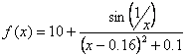,.
f(x)=10+sin(1./x)./((x-0.16).^2+0.1) -0.5<=x<=0.5
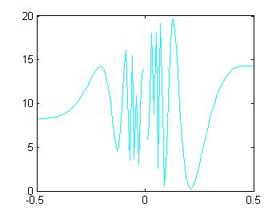
函数2：Rosenbrock的测试函数，最优解为0，分布在X=[1,1,1,…1]处。
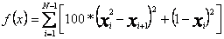,
f=100*(y-x.^2).^2+(1-x).^2, -5.12<=x<=5.12
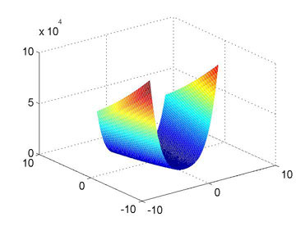
函数3： Bohachevsky的测试函数3，最优解为-0.24，分布在[0，-0.24]和[0，0.24]。
,
f=x.^2+y.^2-0.3*cos(3*pi*x)+0.3*cos(4*pi*y)+0.3, -10<=x<=10
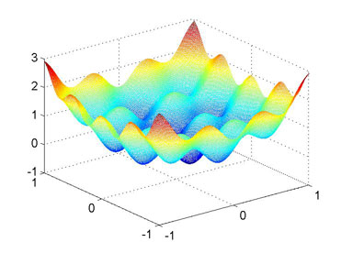
函数4： Shubert测试函数，有760个局部最小值，其中的18个是全局最小，其值为-186.73。
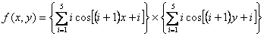,
f(x,y)=(sum(i*cos((i+1)*x)+i))*(sum(i*cos((i+1)*y)+i)), i=1:5, -10<=x,y<=10
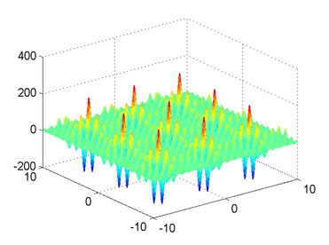
函数5：多峰函数，有四个全局最大值2.118，对称分布于(+0.64,+0.64)，(-0.64,-0.64)，(+0.64,-0.64)，(-0.64,+0.64)，存在大量局部极大值，尤其是在中间区域有一取值与全局最大值很接近的局部极大值(2.077)凸台。
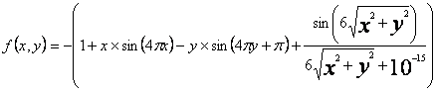,
f=-(1+x.*sin(4*pi*x)-y.*sin(4*pi*y+pi)+sin(6*sqrt(x.^2+y.^2))./(6*sqrt(x.^2+y.^2+10^(-15))))
-1<=x,y<=1
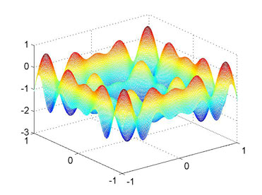
函数6：
,
f=-(1+x.*sin(4*pi*x)-y.*sin(4*pi*y+pi)), -1<=x,y<=1
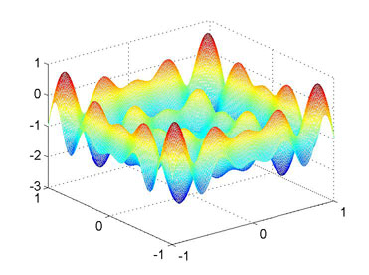
函数7：Needle-in-a-haystack问题，当a=0.05；b=3；其最优解近似为-3600，分布在(0，0)；4个局部极值点为(+5.12,+5.12)，(-5.12,-5.12)，(+5.12,-5.12)，(-5.12,+5.12)。
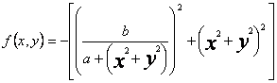,
f=-((3./(0.05+(x.^2+y.^2))).^2+(x.^2+y.^2).^2), -5.12<=x,y<=5.12
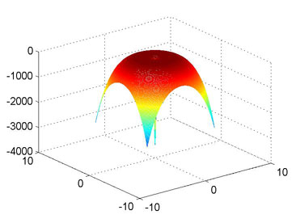
函数8： Camel函数，有6个局部极小点(1.607105, 0.568651)、(-1.607105, -0.568651)、(1.703607, -0.796084)、(-1.703607, 0.796084)、(-0.0898,0.7126)和(0.0898,-0.7126)，其中(-0.0898,0.7126)和(0.0898,-0.7126)为两个全局最小点，最小值为-1.031628。
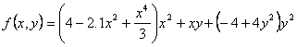，
f=(4-2.1*(x.^2)+x.^4./3).*x.^2+x.*y+(-4+4*y.^2).*y.^2, -5.12<=x,y<=5.12
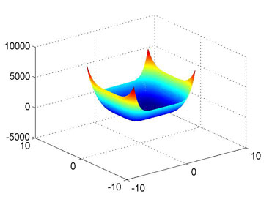
函数9：全局最小值为0，有无穷多个局部极小值。
，
f=((x.^2+y.^2).^0.25).*((sin(50*(x.^2+y.^2).^0.1).^2)+1.0), -5.12<=x,y<=5.12
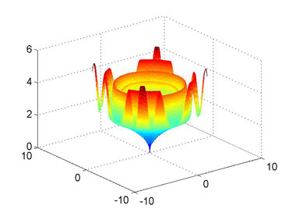
函数10：Rastrigrin 函数，全局最优解为0，分布在(0,0)处。
，
f=20+x.^2-10*cos(2*pi*x)+y.^2-10*cos(2*pi*y), -5.12<=x,y<=5.12
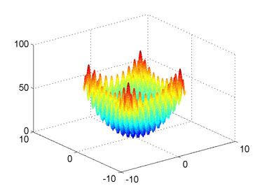
函数11：Sphere Model函数，全局最优解为0，分布在(0，0)
，
f=x.^2+y.^2, -5.12<=x,y<=5.12
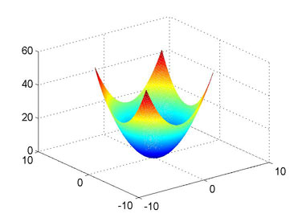
函数12：Shekel’s Foxholes函数，这是一个多峰函数，共有25个局部极小值点，其中一个是全局最小点，为(-32,-32)对应的最小值为0.998
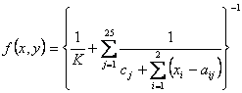,
, , K＝500。
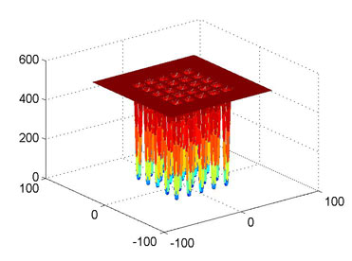
函数13：Schaffer’s f6函数，全局最优解为0，分布在(0，0)。
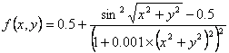，
f=0.5+((sin(sqrt(x.^2+y.^2))).^2-0.5)./((1+0.0001*(x.^2+y.^2).^2).^2), -10<=x,y<=10
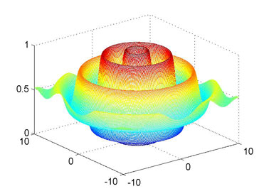
函数14：Rana函数，全局最优解约为-511.7，分布在(-512，-512)。
，
f=x.*sin(sqrt(abs(y+1-x))).*cos(sqrt(abs(y+1+x)))+(y+1).*cos(sqrt(abs(y+1-x))).*sin(sqrt(abs(y+1+x))), -512<=x,y<=512
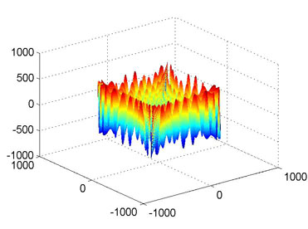
函数15：Sphere函数.
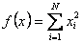，
f=x.^2+y.^2, -100<=x,y<=100
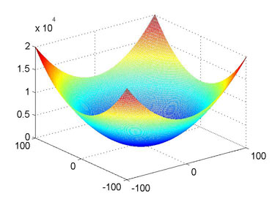
函数16：
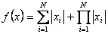,
f=abs(x)+abs(y)+abs(x).*abs(y), -10<=x<=10
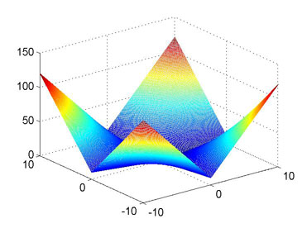
函数17： An extension of the axis parallel hyper-ellipsoid函数有1个全局极小值点取值0，在(0，0)位置。
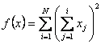,
f=x.^2+(x+y).^2, -100<=x<=100
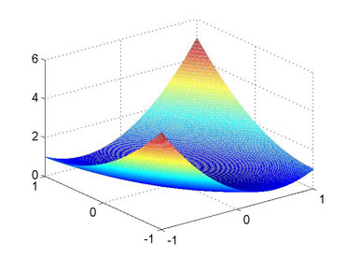
函数18:
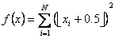，
f=floor(x+0.5).^2+floor(y+0.5).^2, -100<=x<=100
函数19:
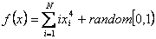,
f=x.^4+2*y.^4, -1.28<=x<=1.28
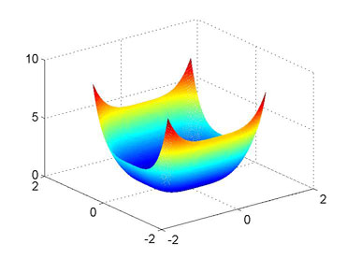
函数20：Michalewicz's 函数，函数有1个全局极小值点取值近似为-1.8013，在(2.0230，2.0230)处。
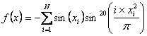,
f=sin(x).*(sin(x.^2/pi)).^20+sin(y).*(sin(2*y.^2/pi)).^20, 0<=x<=pi
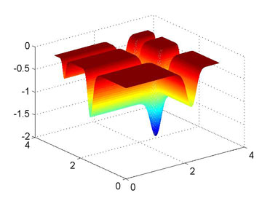
函数21：
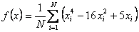,
f=0.5*(x.^4-16*x.^2+5*x+y.^4-16*y.^2+5*y), -5<=x<=5
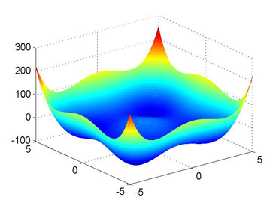
函数22：Schwefel's函数,是一个典型的欺骗问题，有1个全局极小值点取值近似为-837.9658，在(420.9687,420.9687)处，距离另一个局部最优点很远，因此如果陷入局部最优就很难跳出。
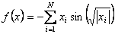,
f=-x.*sin(sqrt(abs(x)))-y.*sin(sqrt(abs(y))), -500<=x<=500
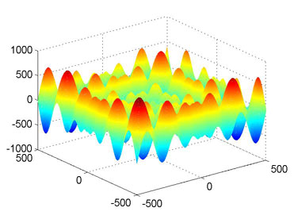
函数23：Griewangk's 函数（similar to Rastrigin's function）函数有1个全局极小值点取值为0，在(0,0)处。
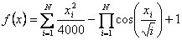,
f=(x.^2+y.^2)/4000-cos(x).*cos(y/sqrt(2))+1, -600<=x<=600
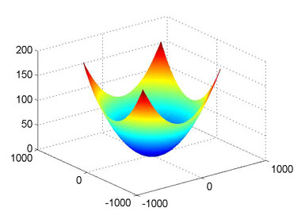
函数24：Ackley's Path function ，函数有1个全局极小值点取值为0，在(0,0)处。
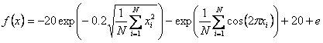,
f=-20*exp(-0.2*sqrt(0.5*(x.^2+y.^2)))-exp(0.5*(cos(2*pi*x)+cos(2*pi*y)))+exp(1)+20,-30<=x<=30
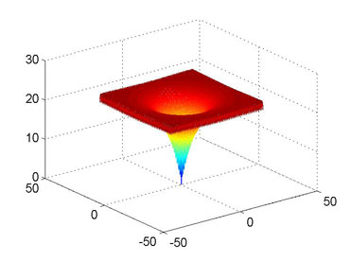
函数25：
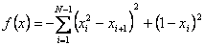,
f=-(x.^2-y).^2+(1-x).^2, -10<=x<=10
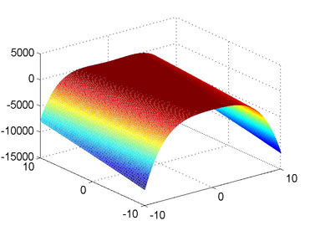
函数26：Axis parallel hyper-ellipsoid 函数(轴平行函数）有1个全局极小值点取值为0，在(0,0)处
，
f=x.^2+2*y.^2, -5.12<=x<=5.12
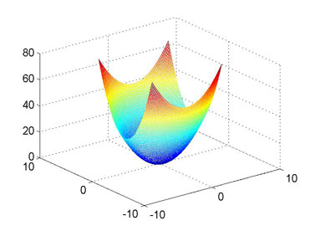
函数27：Moved Axis parallel hyper-ellipsoid 函数(轴平行函数）有1个全局极小值点取值为0，在(0,0)处
，
f=5*x.^2+10*y.^2, -5.12<=x<=5.12
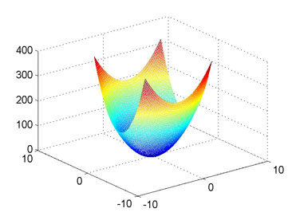
函数28：Sum of different power 函数,函数有一个全局最小值0，在(0，0)点
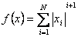,
f=abs(x).^2+abs(y).^3, -1<=x<=1
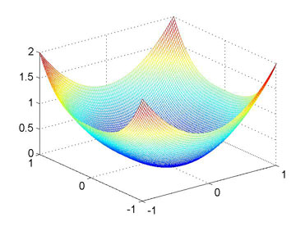
函数29：Branins's rcos函数,函数有3个全局最小值点，取值为0.397887，分别在(-pi,12.275)、(pi,2.275),(9.42478，2.475)三处。
，；
；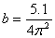；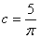； ；；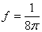;
f=(y-(5.1/(4*pi^2))*x.^2+5/pi*x-6).^2+10*(1-1/(8*pi))*cos(x)+10, -5<=x<=10, 0 <=y<=15
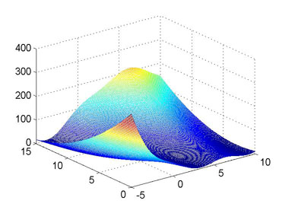
函数30：Easom函数,函数有一个全局最小值-1，在(pi,pi)点。
，；
f=-cos(x).*cos(y).*exp(-((x-pi).^2+(y-pi).^2)), -100<=x,y<=100
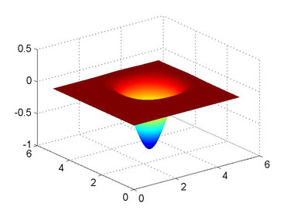
函数31：Goldstein-Price's函数,函数有一个全局最小值3，在(0,-1)点,另外函数有3个局部极小值。
；
f=(1+(x+y+1).^2.*(19-14*x+3*x.^2-14*y+6*x.*y+3*(y.^2))).*(30+((2*x-3*y).^2).*(18-32*x+12*x.^2+48*y-36*x.*y+27*y.^2)), -2<=x,y<=2
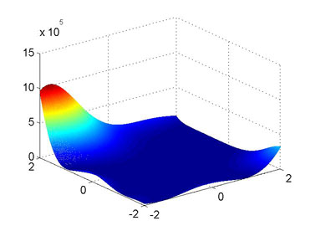
函数32：McCormic函数,函数有一个全局最小值-1.9133，在(-0.54719,-1.54719)点。
，；
f=sin(x+y)+(x-y).^2-1.5*x+2.5*y+1, -1.5<=x<=4, -3<=y<=4
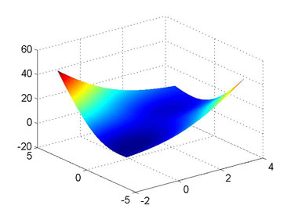
函数33：Branin函数,函数全局最小值0，四个全局最小值点分布在(1,0)、(0.148696，0.402086)、(0.402537，0.287408)、(1.59746，-0.287408)、(1.85130，-4.02086)。
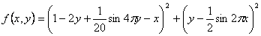，；
f=(1-2*y+(1/20)*sin(4*pi*y)-x).^2+(y-0.5*sin(2*pi*x)).^2, -10<=x<=10
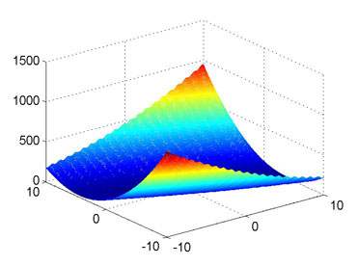
函数34：Shubert函数,函数全局最小值-24.062499，在下面九个点处取的全局最小值(-6.774576,-6.774576)、(-6.774576，-0.491391)、(-6.774576，5.791794)、(-0.491391，-6.774576)、(-0.491391，-0.491391)、(-0.491391，5.791794)、(5.791794，-6.774576)、(5.791794，-0.491391)、(5.791794，5.791794)。
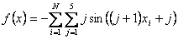,
f=-(sin(2*x+1)+2*sin(3*x+2)+3*sin(4*x+3)+4*sin(5*x+4)+5*sin(6*x+5))-(sin(2*y+1)+2*sin(3*y+2)+3*sin(4*y+3)+4*sin(5*y+4)+5*sin(6*y+5)), -10<=x<=10
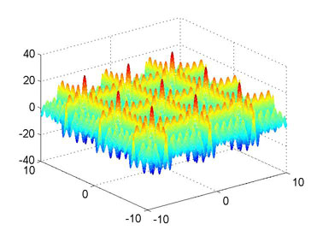
函数35：Hansen函数,函数有一个全局最小值-176.541793，在下面九个点处取值(-7.589893，-7.708314)、(-7.589893，-1.425128)、(-7.589893，4.858057)、(-1.306708，-7.708314)、(-1.306708，-1.425128)、(-1.306708，4.858057)、(4.976478，-7.708314)、(4.976478，-7.708314)、(4.976478，4.858057)函数共有760个局部极小值。
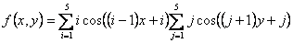，；
f=(cos(1)+2*cos(x+2)+3*cos(2*x+3)+4*cos(3*x+4)+5*cos(4*x+5)).*(cos(2*y+1)+2*cos(3*y+2)+3*cos(4*y+3)+4*cos(5*y+4)+5*cos(6*y+5)), -10<=x,y<=10
